Anschlussstab, Kopf einseitig HSC-A - 12 / 195

Leviat

Eigenschaften

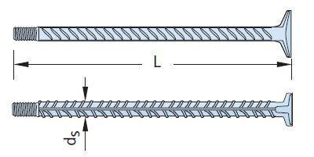

HAN:

0060.400-00001

Werkstoff

Stahl

Länge (mm)

195,00

Durchmesser (mm)

12,00